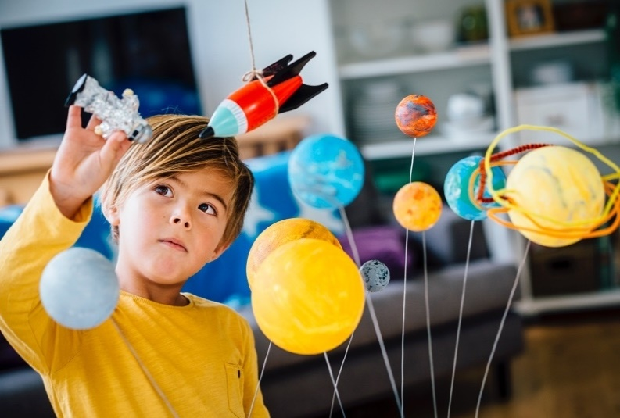

Planner voor wetenschapsbeurs

Een geslaagd wetenschapsproject vergt planning en organisatie. Vul deze pagina in zodra u de opdracht krijgt, leg die op een opvallende plaats en gebruik hem als gids voor tempo en inhoud.



# Drie onderdelen van een geslaagd wetenschapsproject:

|  |  |  |  |  |  |  |  |
| --- | --- | --- | --- | --- | --- | --- | --- |
|  | Wetenschappelijk logboek | Gesloten boek | Onderzoeksrapport | Potlood | Presentatiebord | Schaar |  |

**Einddatum (alle onderdelen):** <voer hier de einddatum in>

|  |  |  |
| --- | --- | --- |
|  | Klaar op | Elk VETGEDRUKT woord is een pagina in uw onderzoeksrapport en bord. |
| □ | <datum invoeren 6 weken voor einddatum> | Stel een wetenschappelijk logboek op waarin u notities maakt over all ideeën, acties en datums voor het gehele project. |
| □ | <datum invoeren 7 weken voor einddatum> | Brainstorm het onderwerp waarin u bent geïnteresseerd (levens- of geowetenschappen?) Is er een vraag of probleem waarin u geïnteresseerd bent? Onderzoek via Bing, klasgenoten, volwassenen, bibliotheek. |
| □ | <datum invoeren 7 weken voor einddatum> | Bepaal het **PROBLEEM** dat u wilt oplossen. Wat is het doel van uw experiment? Laat het **PROBLEEM** goedkeuren door uw docent. |
| □ | <datum invoeren 6 weken voor einddatum> | Stel een **HYPOTHESE** op die aangeeft wat u denkt dat er gebeurt als u uw experiment uitvoert. Dit is uw ‘Als ik ___, dan gebeurt ___, omdat ___’-verklaring. |
| □ | <datum invoeren 5 weken voor einddatum> | Ontwerp uw experiment tot in alle details. Maak een **LIJST met MATERIALEN**. |
| □ | <datum invoeren 5 weken voor einddatum> | Voer uw experiment uit. Noteer en controleer de stapsgewijze instructies. Dit zijn uw **PROCEDURES**. (Pas de tijd hier aan als het project meer tijd vergt). |
| □ | <datum invoeren 5 weken voor einddatum> | Noteer tijdens de uitvoering van het experiment alle mogelijke kwantitatieve gegevens in uw wetenschappelijk logboek (maten, tijd, gewicht). Deze gegevens bewijzen of ontkrachten uw hypothese. |
| □ | <datum invoeren 4 weken voor einddatum> | Wanneer het experiment is voltooid, organiseer dan uw gegevens en kies een diagram dat de verandering die heeft plaatsgevonden het beste weergeeft. Dit zijn uw **RESULTATEN**. |
| □ | <datum invoeren 3 weken voor einddatum> | Analyseer uw resultaten en stel een heldere **GEGEVENSANALYSE** op. |
| □ | <datum invoeren 3 weken voor einddatum> | Schrijf uw **CONCLUSIE**. Dit is de interpretatie van de gegevens (waarom waren dit de resultaten?) |

|  |  |  |
| --- | --- | --- |
|  | Klaar op |  |
| □ | <datum invoeren 3 weken voor einddatum> | Schrijf en ontwerp ondersteunende pagina’s voor uw rapport**: TITELPAGINA, ABSTRACT, KENNISGEVINGEN, INHOUDSOPGAVE, ONDERZOEKSSAMENVATTING, WOORDENLIJST en GECITEERDE BRONNEN**. |
| □ | <datum invoeren 2 weken voor einddatum> | Typ alle pagina’s van uw rapport. U hebt ze allemaal al geschreven. Let goed op de parameters die door uw docent zijn opgesteld. |
| □ | <datum invoeren 2 weken voor einddatum> | Controleer en bewerk alle getypte pagina’s en afbeeldingen. |
| □ | <datum invoeren 2 weken voor einddatum> | Druk de pagina’s van uw rapport af. Verzamel de pagina’s. Bind ze samen. |
| □ | <datum invoeren 10 weken voor einddatum> | Druk **PROBLEEM, HYPOTHESE, LIJST met MATERIALEN, PROCEDURE, GEGEVENSDIAGRAM, GEGEVENSANALYSE en CONCLUSIE** af in grotere letters voor het presentatiebord. |
| □ | <datum invoeren 7 weken voor einddatum> | Verzamel de onderdelen op het presentatiebord volgens de parameters die zijn ingesteld door uw docent. Voeg foto’s en titel toe. Werk netjes |
| □ | <datum invoeren 5 weken voor einddatum> | Bekijk wetenschappelijk logboek en controleer op volledigheid. |
| □ | <voer einddatum in> | U hebt alle drie de onderdelen van uw geslaagde wetenschapsproject af!  Wetenschappelijk logboek Gesloten boek Onderzoeksrapport Potlood Presentatiebord Schaar |

## Kennisgeving ouders voor <voer leerling-/studentnaam in>

### Ik, ______________________ (ouder), ben me ervan bewust dat mijn kind deelneemt aan een belangrijk project en zal hem/haar stimuleren en steunen met advies. Ik heb kennis genomen van de einddatum, planningsdatums en het onderwerp en zal helpen alle drie de onderdelen af te leveren op <locatie waar moet worden ingeleverd> op <voer einddatum in. (wanneer dit getekend is, kopieer deze pagina dan voor de docent en ouder.)